Penguin拼音标注软件
设计书

指导老师： 薛 伟
组 长： 尚壬鹏 10125802
组 员： 庞 博 10125793
秦子童 10125797
任 望 10125799
王长海 10125806
王 栋 10125808
肖 洒 10125824
邹永平 10125854

版本历史：
版本 | 日期 | 作者 | 说明
0.1 | 2010.12.04 | 尚壬鹏 | 创建
0.2 | 2010.12.22 | 邹永平 | 修改
0.3 | 2010-12-24 | 尚壬鹏 | 修改
1.0 | 2010-01-09 | 尚壬鹏 | 完善

目录
1 引言 5
1.1 编写目的 5
1.2 项目背景 5
1.3 定义 5
2 任务概述 6
2.1 目标 6
2.2 用户特点 6
2.3 假定和约束 6
2.4 注音处理方法 6
3 需求规定 7
3.1 功能规定 7
3.2 性能规定 7
3.2.1 精度 7
3.2.2 时间特性要求 7
3.2.3 灵活性 7
3.3 输入输出要求 8
3.4 数据管理能力要求 8
3.5 故障处理要求 8
3.6 其他专门要求 8
3.7 内部接口 8
3.7.1 定义defination.h 8
3.7.2 统计接口accounting.c 9
3.7.3 文件处理接口pyFile.c 9
3.7.4 图形接口pyGraphic.c 9
3.7.5 分词接口particle.c 9
4 运行环境规定 11
4.1 设备 11
4.2 运行环境 11
4.3 外部接口 11
4.4 控制 11
5 系统整体流程图 12
6 测试计划 14
7 版本发布计划 15

引言

编写目的
本详细设计书的编写目的，主要在于规范“Penguin拼音标注”软件的编写。它说明了本软件的各项功能和性能需求，明确标识各功能的实现过程，提供一个度量和遵循的基准。另一方面，本说明书也是为了便于对开发过程的控制与管理，并作为工作成果的原始依据保存下来。
本文档面向的读者主要是项目发起人，项目管理员、项目设计人员和开发人员，希望能使开发工作更加具体。

项目背景
为了解决软件项目实训的任务，实现大部分项目组成员的目标，将设计开发一款软件实现汉字标注拼音的功能。
1、软件名称： Penguin拼音标注
2、委托人：薛伟
3、开发单位：北京交通大学软件学院10级尚壬鹏组
4、开发团队：
分词 | 王栋，王长海
GTK | 尚壬鹏、庞博、秦子童
文档及测试 | 肖洒、邹永平
QA | 任望
5、与其他子系统： 本系统独立于其它软件，仅仅依赖字库文件

定义
1、汉字拼音标注：基本行为是对一篇文章的全部汉字标注拼音。
2、需求：用户解决问题或达到目标所需的条件或功能，系统或系统部件要满足合同、标准、规范或其它正式规定文档所需具有的条件或功能。
3、需求分析：包括提炼、分析和仔细审查已收集到的需求，以确保所有的风险承担者都明其含义并找出其中的错误、遗憾或其它不足的地方。

任务概述

目标
本汉字拼音标注系统是为项目实训任务所设计，目的是研究Linux系统下C程序团队设计开发软件，提高团队项目能力，学习自然语言文本处理方法。

用户特点
本软件用户是本组的成员以及以后可能用来研究的有Linux系统基础的学生，且因为软件的实验性质，估计最终用户较少，预期使用频率较低，因此使用方法可以比较难，界面可以简陋些，主要研究方向在于拼音标注的实现上。

假定和约束
软件开发没有经费。开发时间是从12月1日至1月7日，每周开发时间为周日和周三两天。

注音处理方法
先对文章根据非中文字符断句，断句后根据类似trie树的结构查找结果，如果找到结果，则读出拼音的编号，根据编号在字典中查询拼音，并使用char类型返回拼音。最终将拼音返回至主函数调用显示。
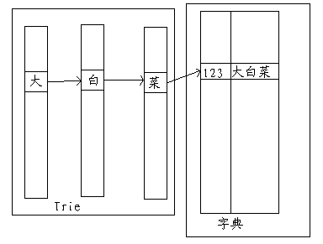
检索过程

需求规定

功能规定
输入 | 处理 | 输出
两个文本文件的路径 | 将第一个文本的汉字注音 | 把注音结果保存到第二个文本文件
在输入文本框中输入文字 | 点击“注音”按钮，对文本文字注音 | 把注音结果显示在输出文本框
点击打开按钮 | 在计算机中查找一个文本文件 | 把查找到的文本文件的内容显示在输入文本框
点击保存按钮 | 把拼音标注的结果保存到一个文本文件 | 含拼音标注结果的文本文件

性能规定

精度
对所有的汉字注音，原文件不能改动，输出文件是只有拼音和空格的文本文件。例如输入为：拼音标注，则输出的注音应该是：
pin1yin1biao1zhu4
注：1代表一声，2代表二声，3代表三声，4代表四声，5代表轻声。
除单音字外，该软件对于多音字也应有一定的辨别能力。
目标是实现50%的多音字注音准确率，启动占用内存最多20MB（字典7MB）。

时间特性要求
处理文件大小100kB的汉字所用时间小于5s。

灵活性
提供两种注音方式，一是采用命令行的方式，直接读取输入文本，将拼音标注的结果保存至输出文本，然后从输出文本中查看拼音标注的结果；二是采用图形界面的方式，在输入文本框中读取或书写文本，点击“注音”按钮将注音结果显示在输出文本框中，点击保存时保存。

输入输出要求
输入为混合汉字、英文、数字、标点还有其它符号的文本，输出为仅含拼音的文本。

数据管理能力要求
一次处理一个文本，文本大小不超过100KB。对于文本大小其运算时间和存储空间呈线性增长。

故障处理要求
对于用户引起的各种错误（输入错误、文件不存在）进行提示。命令行模式则在提示后终止。

其他专门要求
代码规范易读，便于维护。

内部接口

定义defination.h
typedef wchar_t pychar;
typedef long int intl;
typedef int BOOL;

struct hanzi
{
wchar_t first_zi;
struct cizu *second_index;
}
struct cizu
{
short ci_num;
wchar_t other_zi;
struct cizu *same_index;
struct cizu *different_index;
}

char **pinyin;

统计接口accounting.c
它的下属aseetion.c将作为动态链接库进行加载，该模块将不出现在0.1版本以后的版本中。
intl countChinese(pychar *strFrom,intl n);//统计strFrom中的中文个数。长度为n
intl countEnglish(pychar *strFrom,intl n);//统计strFrom中的英文个数。长度为n
intl countNumber(pychar *strFrom,intl n);//统计strFrom中的数字个数。长度为n
intl countSign(pychar *strFrom,intl n);//统计strFrom中的标点符号个数。长度为n
intl countOthers(pychar *strFrom,intl n);//统计strFrom中的其他符号个数。长度为n

文件处理接口pyFile.c
pychar *changeFormat(char * strFrom, intl n); //转换文本格式，从多字符变宽字符，strTo指针为空，要分配。

pychar *readfile(char *strFrom,intl n);//读入文件。读入失败时返回NULL。成功时返回文本指针。

BOOL writefile(pychar *strFrom,intl m, char *strTo,intl n);//将strFrom指向的长度为n的文本保存到strTo（长度m）指向的文本文件中去。失败时返回FALSE,否则返回TRUE。

图形接口pyGraphic.c
void tuxing(int argc, char *argv[]);//调用图形界面

分词接口particle.c
char *matchText(char *inText,int Length); //将wchar_t型的字符文本切分后，返回相应的拼音。拼音所占内存将在函数中得到分配

运行环境规定

设备
普通个人电脑，内存512MB及以上，cpu300Mhz及以上，拥有键盘鼠标。

运行环境
操作系统Ubuntu10.10,图形用户界面GTK2.0,编译程序gcc4.4.4。

外部接口
命令行启动接口,以及图形界面使用方式。

控制
通过命令行启动，设置三个参数，输入参数后自动运行，若输入参数的个数不为3则启动图形界面。下图是实际结果图。
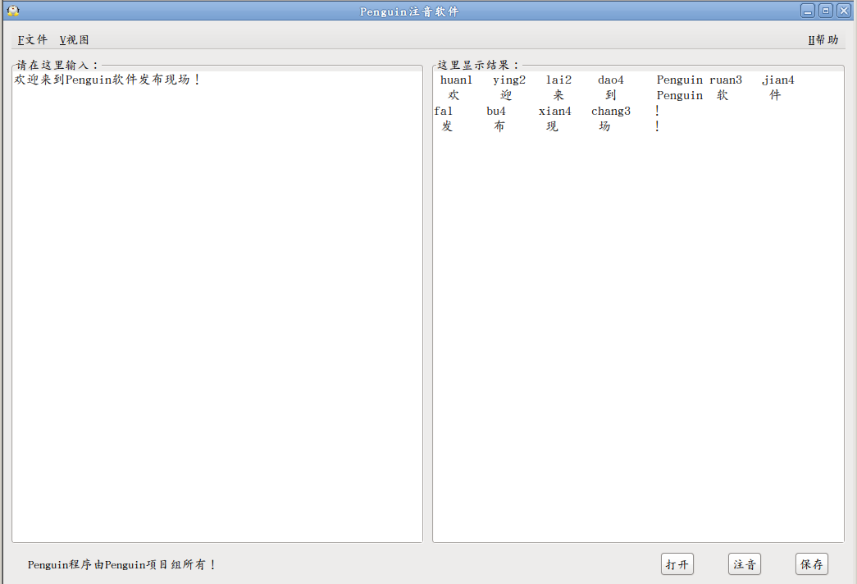

系统整体流程图
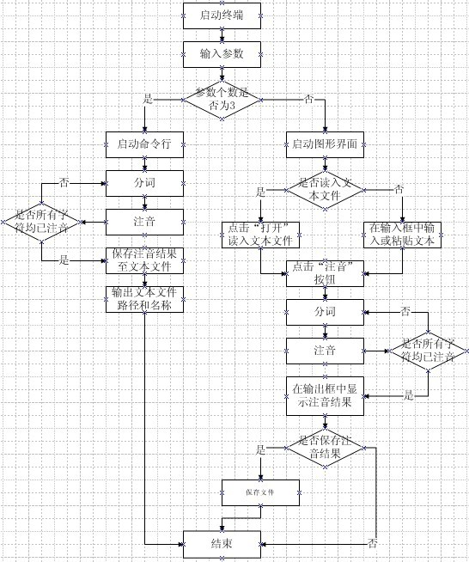
分词设计流程图
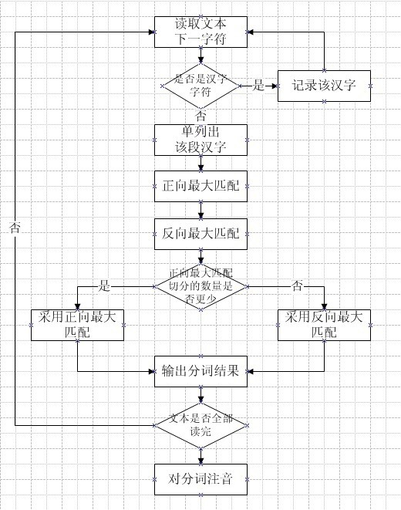

测试计划
预计整体开发时间为三周，预计测试时间为四周。每次测试用例将于开发前由QA发起讨论编写，编写后作为测试专用文件留存，并记录版本信息。第四周将用于专门处理集成测试。

版本发布计划
每周都将提供可执行的小型里程碑版本。
第一周0.1，将实现文本的统计。
第二周0.2，将实现软件的核心功能。
第三周0.3，将实现软件的完整逻辑。
第四周1.0，将实现软件的集成测试。
第五周1.1，将实现项目的收尾工作，makefile制作等。

